**دانش دەی مهندس**

بهنامخدا



دکترحمیدبی

:

مدرس

**کامپیوتر**

**یادگیریژرف**

**۳۰− ۲۰۴۱**

**سالاول**

**نیم**

آذر

۱۱:

زمانتحویل

عنوانتمرین

)

نمره

۱۰۰(

تمرینسریاول

لطفا نکات زیر را رعایت کنید:

− سوالات خود را از طریق پست مربوط به تمرین درQuera مطرح کنید.

− در هر کدام از سوالات، اگر از منابع خارج استفاده کردەاید باید آن را ذکر کنید. در صورت همفکری با افراد دی ر هم باید نام ایشان را درسوال مورد نظر ذکر نمایید.

− پاسخ ارسال واضح و خوانا باشد. در غیر این صورت مم ن است منجر به از دست دادن نمره شود.

− پاسخ ارسال باید توسط خود شما نوشته شده باشد. به اس رین شات از منابع یا پاسخ افراد دی ر نمرەای تعلق نم گیرد.

− در صورت که بخش از سوال ها را جای دی ری آپلود کرده و لینک آن را قرار داده باشید، حتما باید تاریخ آپلود مشخص و قابل اعتنا باشد.

− تمام پاسخ های خود را در ی فایل با فرمتHW#_[SID]_[Fullname].zip روی کوئرا قرار دهید.

**سوال ۱:(نظری) عنوان سوال اول ۳۰( نمره)**

۱) با توجه به معماریⅬSTⅯ داده شده در ش ل ۱ به سوالات پاسخ دهید.

(آ) معادلە های تمام متغیر های خروج این سلول را بنویسید.

 را حساب کنید.

 را هم حساب کنید

1. این معماری با مش لGradient Vanishing یاGradient Explosion رو به رو م شود؟ توضیح دهید و راه حل برای آن ارائه دهید.
2. این سلول شبیه به چه ال وریتم بهینەسازی عمل م کند؟ نحوه کار این ال وریتم را توضیح دهید.

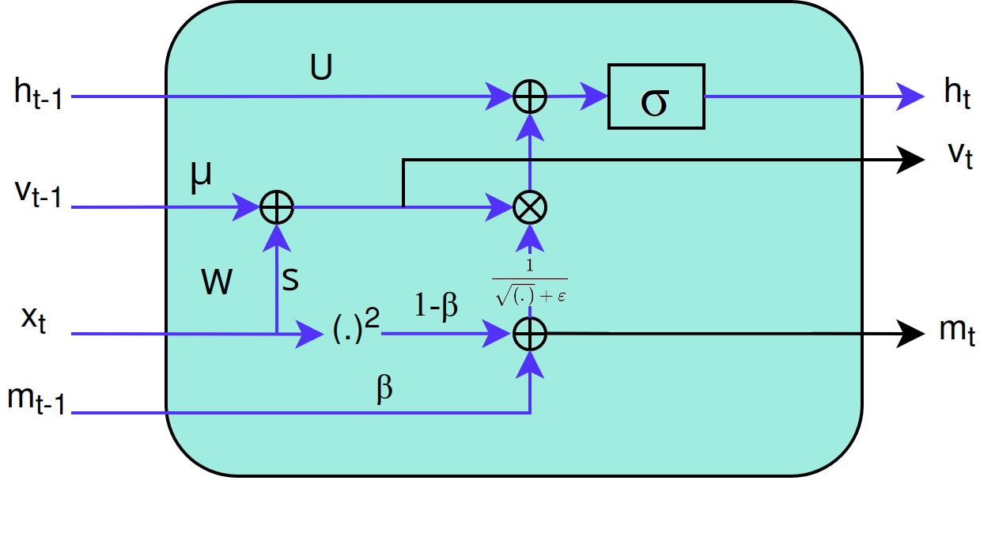

ⅬSTⅯ :۱ ش ل

**سوال ۲:(نظری) عنوان سوال دوم ۲۰( نمره)**

در ش ل زیر معماری ی شب ه بازگشت (راست) و ی سلول از آن (چپ) را مشاهده م کنید. م خواهیم اینRNN را به نحوی طراح کنیم کهبا دریافت دو دنباله دودویی ورودی **x** مشخص کند که آیا آن ها ی سان هستند یا نه.

۱

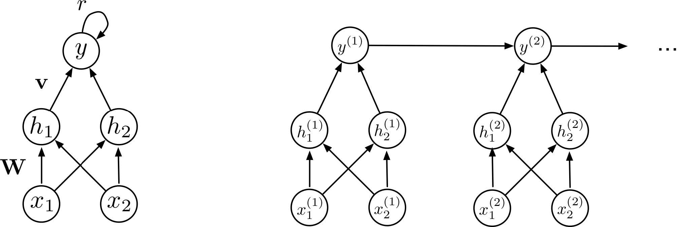

در این شب ه، محاسبات که در هر گام زمان انجام م شود به صورت زیر است:

*h*(*t*) = *ϕ*(*Wx*(*t*) + *b*)

*y*(*t*) = { *TT* ((*tt*)) 0 (*t* )1 *ϕ*(*v h* + *ry* − + *c*) *t >* 1 *ϕ*(*v h* + *c* ) *t* = 1

که در آن*ϕ*  تابع فعال سازی پله،*W*  ماتریس 2×2،*b*  و*v*  بردار 2 بعدی،*c* ،*r*  و 0*c* اس الر م باشند.

در این شب ه در هر گام زمان*t* ، عناصر به عنوان ورودی به مدل داده م شوند و خروج (*y*(*t* محاسبه م کند که آیا همه جفت عناصرتا زمان*t*  مطابقت داشتەاند یا خیر. به این ترتیب خروج (*y*(*N* نشان دهنده برابری ̸ نابرابری دو دنباله دودویی ورودی خواهد بود.

پارامترهای*c* ،*r* ،*v* ،*b* ،*W*  و 0*c* را به نحوی تعیین کنید که شب ه داده شده تابع مورد نظر را پیادەسازی کند.

**سوال ۳:(عمل ) تکمیل نوت بوک ها ۵۰( نمره)**توضیحات لازم در مورد هر نوت بوک داخل آن وجود دارد. لطفا آن ها را تکمیل کنید.

۲